正课:

1. HTML DOM常用对象

2. BOM

3. 打开关闭窗口

4. history

5. location

6. userAgent

7. event

1. HTML DOM常用对象:

什么是: DOM标准为一些常用的机构复杂的元素，提供了简化版的对象和函数

何时: 只要可以使用简化版的对象和函数，都要优先使用简化版的对象和函数。

问题: 不是所有的元素都有简化

解决: 优先用简化版，如果简化版不能用，可用原来DOM对象和函数补充

包括:

<img>

创建: var img=new Image();

<select>

属性:

select.selectedIndex 获得当前选中项的下标

select.value 获得当前选中项的值

特殊: 如果当前选中项没有value属性，select.value也不会空手，而是返回option的内容文本作为value。

select.options 获得当前select下所有option元素对象的集合。

select.options.length option的个数

select.length <==> select.options.length

方法:

1. 添加一个新的option: select.add(option)

问题: 不支持frag

2. 移除i位置的一个option:

select.remove(i)

<option>

创建: var opt=new Option(text,value)

<option value="value">text</option>

属性:

opt.text 代替了innerHTML表示内容文本

opt.index 代表当前option在select下的位置

<table>逐级管理:

table管着行分组:

添加行分组: var thead=table.createTHead();

var tbody=table.createTBody();

var tfoot=table.createTFoot();

删除行分组: table.deleteTHead();

table.deleteTFoot();

获取行分组: table.tHead

table.tFoot

table.tBodies[i]

行分组管着行:

添加行: var tr=行分组.insertRow(i)

在行分组中i位置插入一个新的空行

问题: 如果i位置，已经有一个旧行

结果: 在i位置创建新行，原i位置的行被向后顺移。

固定套路:

1. 在结尾追加一个新行:

var tr=行分组.insertRow()

2. 在行分组开头插入一个新行

var tr=行分组.insertRow(0)

删除行: 行分组.deleteRow(i)

删除行分组中i位置的行

强调: i，是行在行分组内的相对下标位置

问题: 要删除的行对象tr上，没有一个属性可以表示当前tr在行分组内的相对位置。反而有一个属性tr.rowIndex，表示行在整个表中的绝对下标位置。

如果:

tbody.deleteRow(tr.rowIndex)

假设如果表头行分组中有一行表头，则这句话删除的不是tr，而是tr的下一行！

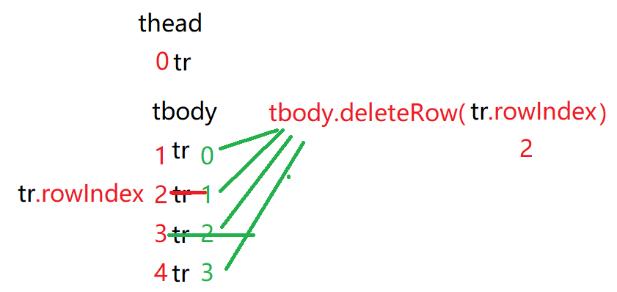

解决: 其实table上也有一个deleteRow(i)。table.deleteRow(i)因为主语是table，所以i刚好要求的是要删除的行在整个表中的绝对下标位置。所以, 可以用:

table.deleteRow(tr.rowIndex)

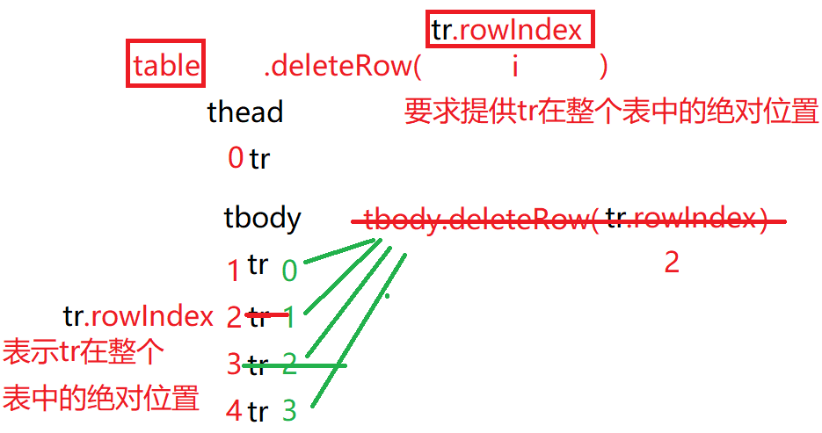

获取行: 行分组.rows[i]

行分组管着格:

添加格: var td=tr.insertCell()

删除格: tr.deleteCell(i)

获取格: tr.cells[i]

<form>

获取: 在一个页面中查找表单，只要下标就够了。document将页面中所有表单元素对象，都集中保存在了forms的集合中。所以，document.forms[i] 可获得当前网页中第i个表单元素对象。如果网页中只有一个表单，则document.forms[0]。

属性:

form.elements 专门保存表单中所有表单元素的集合。不包含其它普通的装饰性的HTML元素，比如div, span...。

form.elements.length 获得表单中表单元素的个数

form.length <==> form.elements.length

获得表单元素:

普通的用法: form.elements[id或name或i]

简便写法: 如果这个表单元素有name属性，则可直接用“form.name”

表单元素重要的方法:

获得焦点: 表单元素.focus()

补: window中包含三个对话框:

1. 输入框: var input=prompt("提示信息")

2. 警告框: alert("提示信息"); —— 只有一个确定按钮

3. 确认框: var bool=confirm("提示信息");

—— 有两个按钮:

确认:true 取消:false

英文单词:

1. cell 格

2. confirm 确认